

Y151型

纤维摩擦系数仪

使 用 说 明 书

常 州 第 二 纺 织 机 械 有 限 公 司

厂址：江苏省常州市清凉南路1号 传真：0519-86642595
电话：0519- 86641005 86690061 邮编：213014
电子信箱：cwg59@126.com 网址：www.CZRFJ.com

- 产品用途
本仪器适用于测定各种纺织纤维之间的动、静摩擦系数，也可以测定纺织纤维与金属、丁晴橡胶之间的动静摩擦系数。

- 产品主要规格和技术特性
1．扭力天平：称量250mg，最小分度值0.5mg。
2．电动机： 型号J×5024、功率40W、转速1400r/min。
3．摩擦辊速度：
转速：1400r·p·m | 0.9 | 12 | 30 | 50 | 90 | 220 | 410 | 720
线速：cm/min | 2.3 | 31 | 75 | 133 | 232 | 553 | 1038 | 1811
注：以线速度为准。
4．摩擦辊直径：8mm
5．摩擦辊端中心对天平秤钩最低点的调整距离（mm）：
纵向约：－15～＋55 ； 横向约：－15～＋10 ； 上下方向约：+8～30。
6．仪器外行尺寸：长×宽×高 745×320×375mm
7．仪器重量： 约35㎏。
8．电源： 220V 60W

- 产品结构和机件的作用
仪器由测力计（扭力天平）、摩擦头和电子变速机构组成，动力的传动由电动机电子变速箱和软轴传给摩擦头。
摩擦头由螺钉4、垫圈5、辊芯6和手柄等组成。辊芯6的圆柱面可作为包袱被纤维之用。螺钉4、螺栓7、螺母8和垫圈5有固定纤维的作用。螺母9向外移动时可将辊芯6退出主轴孔。螺钉13能将辊芯6固定在主轴孔内，以防止旋转时脱落。转动手柄10，能使辊芯6相对于秤钩3上下移动，转动手柄12能固定或松开辊芯6在上下方向的位置；转动手柄25能改变辊芯6对于秤钩的纵向位置；转动手柄11能使辊芯6相对于秤钩3横向移动。
变速机构由电动机和变速箱体组成。手柄16是改变辊芯6的转速用的。变速时先将电动机开关18关掉，使电机停止旋转，再将皮带轮20和手柄16配合转动，就能达到所需转速（注：变速箱表牌上的速度就是辊芯6的速度。用户如需1715 r·p·m这一档速度，可将手柄分别放置在A·D·F上。）。

附录三：仪器外形图
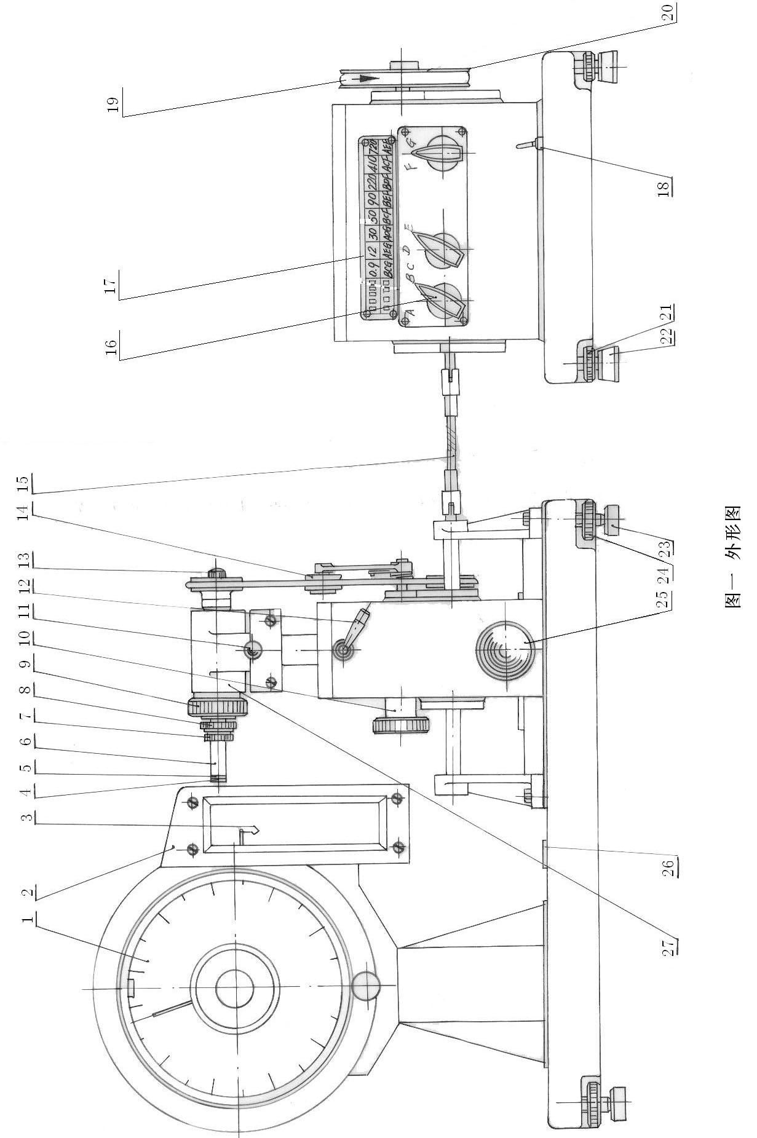

外形图附加说明
1．扭力天平 2．罩壳 3．秤钩 4．螺钉
5．垫圈 6．辊芯 7．紧轧螺栓 8．紧轧螺母
9．卸辊螺母 10．升降螺母 11．横移手柄 12．紧定手柄
13．紧定螺钉 14．张紧轮 15．软轴 16．变速按钮
17．速度标牌 18．电机开关 19．皮带 20．皮带轮
21．调整螺钉 22．橡胶垫 23．垫块 24．调整螺钉
25．纵移手柄 26．水平仪 27．摩擦头

- 测定原理及摩擦系数的计算
在一根圆柱的表面悬挂一根没有弹性伸长的绳子，如图二所示，并在它的A端加以固定的张力f₀；如果在B端用牵引力f牵引绳子，那么，由于绳子与圆柱表面存在着摩擦，所以B端的牵引力f必然大于A端张力f₀，据推导，得公式：
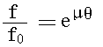

式中：μ－－绳子与圆柱表面的摩擦系数；
θ－－绳子与圆柱表面的接触角（即包角，以弧度表示）；
e －－自然对数的底。
在本仪器中，将纤维悬挂在能以不同回转速度回转的辊芯9即图一中的6）上进行测试。F为纤维的悬挂张力钳重量（本仪器中附有100mg和200mg的）；f0是悬挂张力钳的重量减去扭力天平的读数m；而接触θ为π弧度。（见图三）将已知数值代入上式求μ：
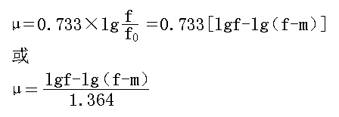

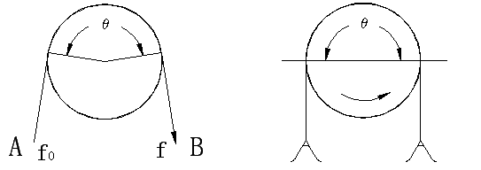

图 二 图 三
为了使用方便，兹将张力钳重量、扭秤读数和摩擦系数的关系计算成表格见附录。
附录四：
摩 擦 系 数 表（供参考）
张力钳重量 100mg |  |  |  | 张力钳重量 200mg
扭秤读数mg | 摩擦系数μ | 扭秤读数mg | 摩擦系数μ | 扭秤读数mg | 摩擦系数μ | 扭秤读数mg | 摩擦系数μ | 扭秤读数mg | 摩擦系数μ | 扭秤读数mg | 摩擦系数μ
20－0.0710  21－0.0751  22－0.0791  23－0.0832  24－0.0874  25－0.0916  26－0.0959  27－0.1002  28－0.1046  29－0.1090  30－0.1135  31－0.1182  32－0.1228  33－0.1275  34－0.1323  35－0.1364  36－0.1421  37－0.1471  38－0.1522  39－0.1574  40－0.1626  41－0.1679  42－0.1734  43－0.1789  44－0.1846  45－0.1903  46－0.1962  47－0.2021  48－0.2082  49－0.2143  50－0.2206  51－0.2271  52－0.2337  53－0.2404  54－0.2472  55－0.2542 |  | 56－0.2613  57－0.2686  58－0.2762  59－0.2838  60－0.2917  61－0.2998  62－0.3080  63－0.3165  64－0.3252  65－0.3342  66－0.3434  67－0.3529  68－0.3628  69－0.3728  70－0.3833  71－0.3941  72－0.4052  73－0.4168  74－0.4288  75－0.4413  76－0.4543  77－0.4679  78－0.4820  79－0.4968  80－0.5124  81－0.5286  82－0.5459  83－0.5641  84－0.5834  85－0.6039  86－0.6259  87－0.6495  88－0.6749  89－0.7026  90－0.7330 |  | 30－0.0571  31－0.0536  32－0.0555  33－0.0574  34－0.0593  35－0.0613  36－0.0632  37－0.0651  38－0.0671  39－0.0691  40－0.0711  41－0.0730  42－0.0751  43－0.0777  44－0.0791  45－0.0812  46－0.0832  47－0.0853  48－0.0874  49－0.0895  50－0.0916  51－0.0937  52－0.0959  53－0.0980  54－0.1002  55－0.1024  57－0.1068  58－0.1091  59－0.1114  60－0.1136  61－0.1159  62－0.1182  63－0.1205  64－0.1228  65－0.1252  66－0.1275  67－0.1299 |  | 68－0.1323  69－0.1347  70－0.1379  71－0.1396  72－0.1421  73－0.1446  74－0.1471  75－0.1497  76－0.1522  77－0.1548  78－0.1574  79－0.1600  80－0.1627  81－0.1653  82－0.1680  83－0.1707  84－0.1734  85－0.1762  86－0.1790  87－0.1818  88－0.1846  89－0.1875  90－0.1904  91－0.1933  92－0.1962  93－0.1992  94－0.2021  95－0.2052  96－0.2082  97－0.2113  98－0.2144  99－0.2175  100－0.2207  101－0.2239  102－0.2271  103－0.2304  104－0.2337  105－0.2370 |  | 106－0.2404  107－0.2438  108－0.2472  109－0.2507  110－0.2542  111－0.2578  112－0.2614  113－0.2650  114－0.2687  115－0.2724  116－0.2762  117－0.2800  118－0.2839  119－0.2878  120－0.2917  121－0.2958  122－0.2998  123－0.3039  124－0.3081  125－0.3123  126－0.3166  127－0.3209  128－0.3253  129－0.3297  130－0.3343  131－0.3388  132－0.3435  133－0.3482  134－0.3530  135－0.3579  136－0.3628  137－0.3678  138－0.3729  139－0.3781  140－0.3833  141－0.3887  142－0.3941  143－0.3997 |  | 144－0.4053  145－0.4111  146－0.4169  147－0.4228  148－0.4289  149－0.4351  150－0.4414  151－0.4478  152－0.4544  153－0.4611  154－0.4679  155－0.4779  156－0.4821  157－0.4894  158－0.4969  159－0.5046  160－0.5124  161－0.5205  162－0.5288  163－0.5373  164－0.5460  165－0.5550  166－0.5642  167－0.5737  168－0.5835  169－0.5936  170－0.6040  171－0.6148  172－0.6260  173－0.6376  174－0.6496  175－0.6621  176－0.6751  177－0.6886  178－0.7028  179－0.7176  180－0.7331

五、产品的安装和摩擦系数的测试

（一）仪器的安装
仪器最好安装在较牢固的水泥试验台上。
安装时先安装仪器的测试力机构（见图一），将垫块23（见图一）放在调整螺钉24的下面，旋转螺钉24，并注意水平仪26的水泡动向，直至水泡在中间位置。将软轴15的一端套在摩擦头下端的传动轴上。然后安装变速机构，将变速箱的输出轴插入软轴的另一端套内，同时将橡胶垫22放在调整螺钉21的下面。然后调整软轴的歪斜程度时要从两个不同方向来观察，先从垂直方向看（即俯视），如发现有歪斜现象，可搬动变速箱底座和橡胶垫；然后从水平方向看，如发现有歪斜现象，可用旋转调整螺钉的办法解决，必要时可在变速箱底板下的固定脚下面垫纸或重新调整测力机构下的螺钉24。另外，每次使用仪器前都要检查水平仪内水炮是否在中间位置。

（二）摩擦系数的测试
A．试样准备
- 纤维辊制法
  - 将试样在标准状态下调湿，达到水分平衡后，放在试验台上。
  - 将手洗净，擦干后，从试样中任意取出半克左右的纤维，用手整理成大致平行整齐的纤维束（见图四）。（注意在此操作中手只能用握持纤维片的两端而不要接触纤维片的中央部位）然后用手夹持纤维束一端，用镊子输理另一端，将纤维束中纤维结和乱纤维去掉。梳理完后再倒过来梳理另一端。此时纤维片宽度约在3厘米，厚度约在0.5毫米左右。
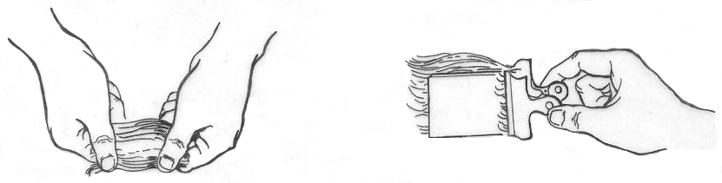
  - 将纤维用镊子夹到纤维成型板上，并使纤维片超出成型器上边2～3厘米，将此超出部分折入成型板的下侧，用夹子夹住，如图五所示。

图 四 图 五

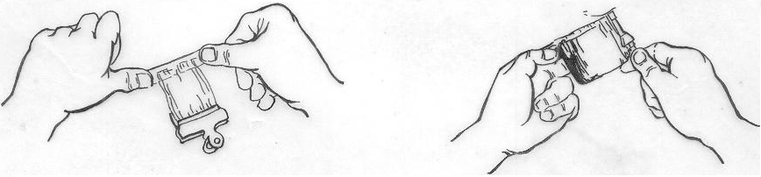
  - 将成型板上的纤维片用金属梳子梳理整齐后，用塑料胶带沿成型板前端（即不夹夹子一端）将纤维片粘住，胶带两端个留出5毫米左右，粘在试验台上，如图六所示。
图 六 图 七

  - 去掉夹子，抽出成型板，将弯曲的纤维剪掉，使留下的纤维片长度在3厘米左右。揭起粘在试验台上的塑料胶带右端，将其粘在金属辊芯（图一，6）顶端，旋转辊芯，用塑料带粘住的纤维片就卷绕在辊芯的表面，如图七所示，将露出辊芯上端（约2～3毫米）的胶带和粘住的纤维端折入端孔，用顶端螺钉和垫圈固定。再用金属梳子梳理不整齐的一端，使纤维平行于金属辊芯，均匀地排列在辊芯表面，并用剪刀剪齐，如图八所示。从金属辊芯的右端套入螺母，从金属辊芯的左端套入螺钉拧紧（注意拧紧时只转动螺母而不能转动螺钉），如图九所示。检查纤维辊
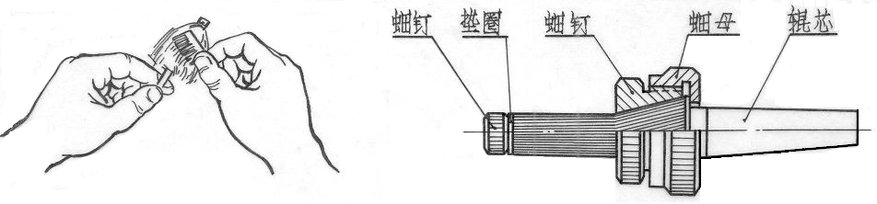

图 八 图 九

表面层是否平滑，有否毛丝，如有则用镊子夹去。在制作过程中，手指不能接触辊芯表面包复的纤维层。将做好的纤维辊，插在辊芯架内，（辊芯架由用户自制）如图十所示。重复以上步骤共做五个纤维辊。
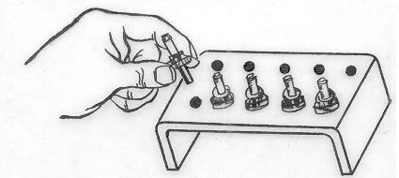

图 十
  - 在测定纤维与金属或纤维与橡胶间的摩擦系数时不必要按上述步骤，而直接将金属辊芯或橡胶辊芯插入主轴内孔。

- 纤维粘贴接长：
当纤维长度过短，挂在纤维辊芯上作摩擦试验长度不够时，须将纤维用塑料胶带贴接上，一般38毫米长纤维两根粘接即可。
粘接方法：用镊子将两根纤维在黑板上头尾对齐放好，用剪刀将塑料胶带剪成1.5毫米见方的小方块，用镊子夹住将粘贴面朝放好的两根纤维的头尾相接处，用镊子夹住将塑料胶带对折，把纤维夹紧粘牢。如图十一所示：
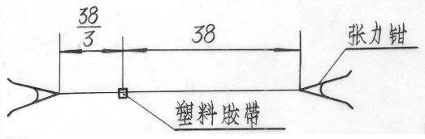

图 十一

B．测试
- 静摩擦系数的测定：
插上测定仪器的电源，打开扭力天平开关，校准天平零位。将准备好的纤维辊插进仪器主轴内孔（在纤维辊插入主轴内孔前，应先将图一中螺母9旋转，使螺母9向右轴向移动到极限位置），并稍旋紧螺钉13（见图一），从作为挂上的纤维堆中，选取一根纤维，在两端各夹上一个重100毫克（此重量可根据所测纤维的纤度来定）的张力钳，将一个夹子骑挂在扭力天平秤钩上，将另一个张力钳绕过纤维辊表面（挂上的纤维和纤维辊表面的接触角为180°，见图三），自由地挂在纤维辊的另一面。将传动皮带向扭力天平秤钩的一边拉转，使天平指针偏向右边，以7秒钟加100毫克的速度转动扭力天平手柄，读取当天平的指针刚从右向左偏转时扭力天平上的读数，将手柄复位，每根挂丝重复此测定操作2～3次，记录平均值。每个纤维辊测定6根挂丝，得到6个挂丝和纤维辊表面纤维之间的摩擦力值，五个纤维辊共测定30个数值（可根据需要增减测定数量）。分别记录之，并求扭力天平读数的平均值，按前述公式计算，或直接查表即得静摩擦系数μS。
- 动摩擦系数的测定：
前一段的操作和静摩擦系数的测定相同，挂丝后，打开电动机开关，以一定的速度（速度可按需要调节）转动纤维辊，旋转天平手柄，使扭力天平的指针在平衡点中心相等幅度摆动，读取这时扭力天平上的读数。将扭力天平手柄复位，，每根挂丝重复测定2～3次，取天平读数的平均值，每个纤维辊测6根挂丝，共测五个，得30个数值（动摩擦系数可以和静摩擦系数）。将所得天平读数的平均值，按前述公式计算或直接查表，即得动摩擦系数μD。
3．几点说明：
- 在摩擦系数的测定过程中，纤维试样所含的水分率以及纤维试样表面的清洁程度，都直接影响到测定结果的准确性。所以，在取样和测试的操作中，要尽量避免接触试样表面，所使用的工具，如镊子、梳子和成型板等，预先要用酒精擦洗干净。
- 材料的摩擦系数与材料本身的表面粗糙度，硬度等有较密切的关系，同一种材料经过不同的工艺处理，所得到的表面粗糙度和硬度也不一样，因此即使使用同一种方法测定其摩擦系数所得结果也不一定一样，故本仪器所携带的测定金属和测定橡胶摩擦系数的辊芯，只代表着两种试样与纤维间的摩擦系数，而不能代表这两类材料与纤维的摩擦系数。

六、产品的维护保养和注意事项
1．由于温湿度对测定摩擦系数有影响，故试验应尽可能放在恒温衡湿条件下进行。（温度20±1℃、湿度65%±2%）不得在一个方向受热或受冷，并使其免受气流的影响。
2．仪器应放在稳定的试验台上，并应避免振动与干扰。
3．天平不使用时，应关闭制动旋钮，并使读数指针指在零位上。天平长时间连接使用时，应定期进行清洁工作和计量性能检定。
4．变速箱在运转过程中，如有异常声音时，应立即关闭电动机开关，打开箱盖，转动变速箱右端的皮带轮，同时检查箱体内各零件是否正常。
5．传皮带轮上禁止触及油类，以免损坏。当电动机传动皮带轮松动后，可将电动机下面的底板上的四只螺钉（M6）松开，移动底板到适当位置，再旋紧螺钉。皮带不宜调整得太紧，皮带太紧容易使有关零件过早磨损。
6．变速箱内的润滑油采用机械油HJ-20，GB443-64，经常使用的仪器约一年左右更换一次油。换油时先将旧油倒出，倒入少量火油，用手拨动箱体内零件，再倒出火油，擦干箱内零件，倒入新油。箱体内的油不要加得太多，一般油面高度约在最低一根轴上最大齿轮直径的三分之一处。
7．仪器的表面经常用软质干布擦净后，再用布蘸油少许涂于表面；油眼处可注入少量缝纫机油。
8．如手指伸到变速箱底下搬动底板时，必须要先切断仪器的总电源，以防触电。

使用厂按产品说明书规定，在正常保管与安装的情况下，产品出厂半年内，倘有严重影响使用者，由本厂负责会同研究处理。
附录一：电原理图

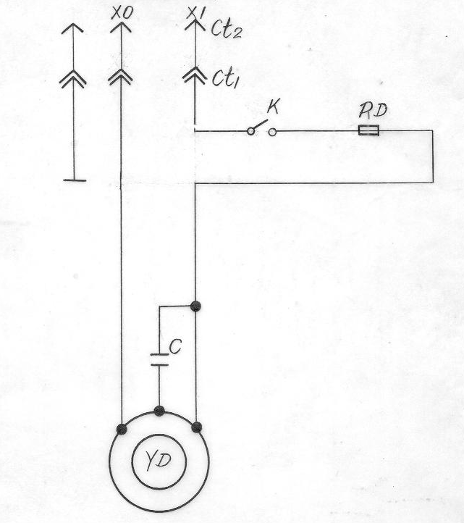

代号 | 名称及规格 | 数量 | 备注
K | KNC2W2D 纽子开关 | 1
RD | BLX—1 熔丝管座 | 1
RD | BGXP—I 熔丝管（熔体1.5A） | 1
C | CZ40 2μF 电容 | 1
YD | JX5024 单项电容运转异步电动机 | 1
ct1 | 10A 250V 单项安全三芯插头 | 1
ct2 | CZD3 三芯插头（座） | 1 | 插头、插座1付

附录二：易损零部件简图
